平安证券交流预备

- 功能现状
- 智能选股
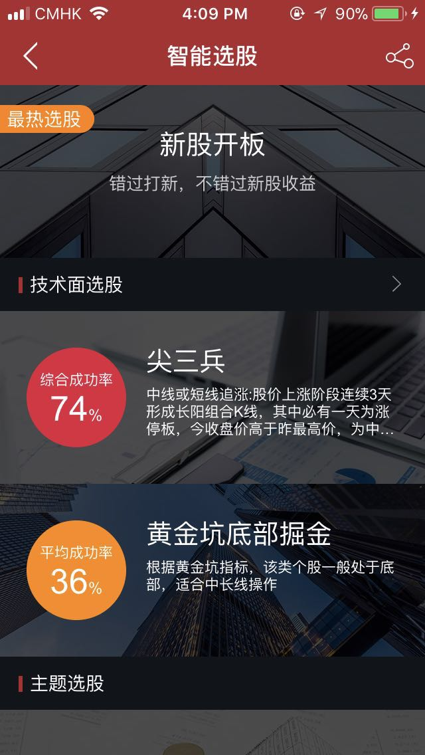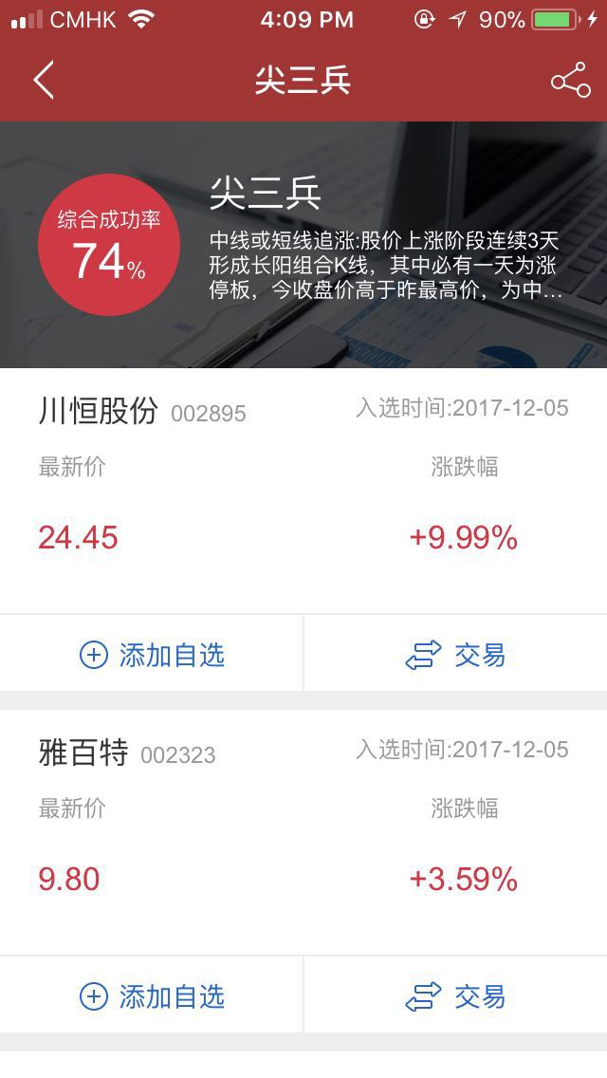

- 决策工具
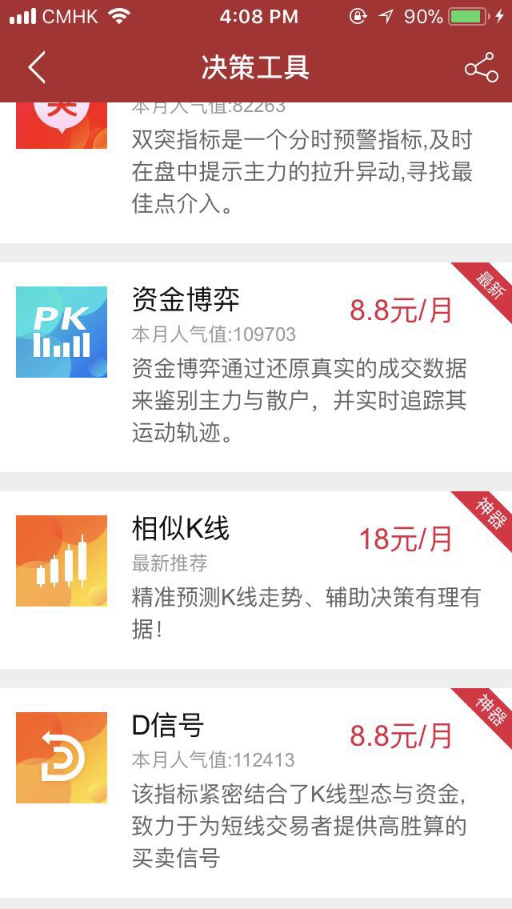

- 投教园地
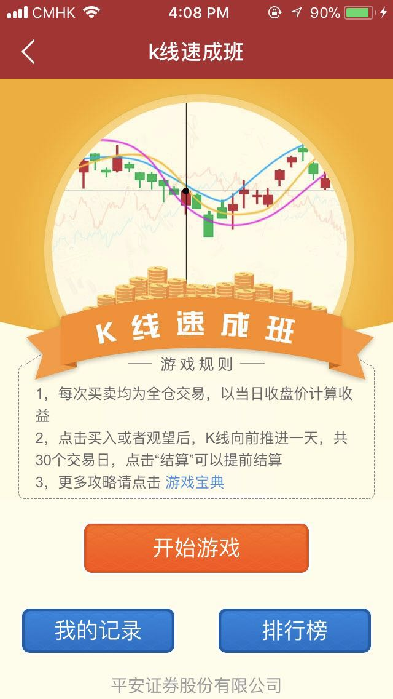

- 平安AI战略思路分析（据2017年新闻报道）
  - 动手早
    - “公司早在2014年就做了人工智能的布局，在IT、金融工程、大数据、策略研究等领域储备了大量人才，并在2016年中推出了用于大众客户财富管理服务的智能资产配置系统 。”
  - 意识到个性化
    - “以往我们的量化投资主要是寻找不同市场风格情况下最合适的策略。
    - 但是现在我们更多把AI模型、资产配置模型、大数据处理模型等直接应用到客户画像及与客户的互动服务上。“
  - 目标是用户粘性
    - “对于券商来说面对这样的市场及客户情况，目前会更多地利用互联网技术和工具，把我们的各类投资工具和投资策略整合后推送给客户。从经验来判断，多业务的结合也可以显著提高客户对于券商的粘性“
- 接触要点
  - 强调FDTScore在交易层面提供更深入的用户画像
  - 在“千人千面”方面不仅是咨询和简单的智能投顾，也包括综合的金融服务个性化、场景化。
    - 构建于FDTScore之上
    - 需要投资经验
    - 深入的个性化需要构建投资知识图谱、关系学习和查询等，有技术门槛

采访原文
http://www.cb.com.cn/zhengquanjijin/2017_1101/1206831.html

